Dzień dobry. Przed nami kolejne zajęcia wychowania fizycznego. W środę proszę o wykonanie następujących ćwiczeń rozciągających

**Rozciąganie - Kark i plecy**

**Skrętoskłony**

**Pozycja wyjściowa**: stojąca, nogi w szerokim rozkroku, ręce w bok.

**Ćwiczenie**:

* ręka prawa dotyka lewej stopy – 20 powtórzeń
* zmiana – ręka lewa dotyka prawej stopy – 20 powtórzeń

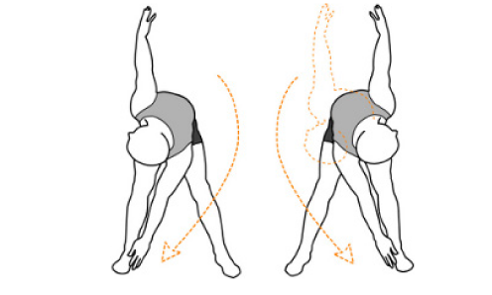

**Koci grzbiet**

**Pozycja wyjściowa**: przysiad podparty, ręce na szerokość barków lekko ugięte w stawach łokciowych, dłonie oparte na podłożu.

**Ćwiczenie**: całość powtarzamy 5 razy.

* głowa w dół, klatkę piersiową wypychamy jak najwyżej w górę; wytrzymujemy w tej pozycji 5-10 sekund
* głowa w górę, kręgosłup wypychamy w dół; wytrzymujemy w tej pozycji 5-10 sekund

**Słonik**

**Pozycja wyjściowa**: stojąca, nogi w lekkim rozkroku, tułów pochylamy w przód, dłonie dotykają stopy.

**Ćwiczenie**:

* wykonujemy parę kroków w przód cały czas trzymając się za stopy
* wykonujemy ok. 5-10 kroków, powrót do pozycji wyjściowej - 5 powtórzeń

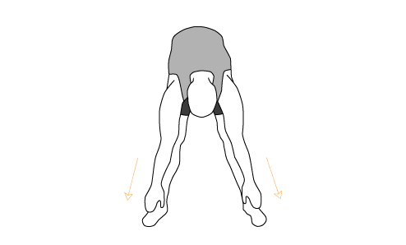

**Skłony w przód**

**Pozycja wyjściowa**: Siad rozkroczny, ręce w górze.

**Ćwiczenie**:

* pochylenie tułowia w przód z pogłębieniem (wytrzymujemy 5-10 sekund) , powrót do pozycji wyjściowej - 10 powtórzeń

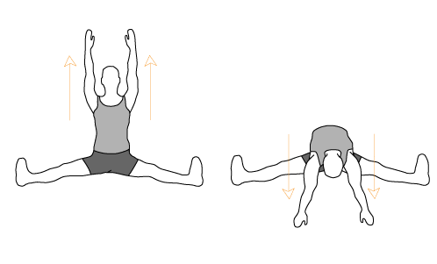

**Skłony skośne**

**Pozycja wyjściowa**: Siad rozkroczny , ręce w górze.

**Ćwiczenie**:

* skłon do prawej nogi, do środka, do lewej nogi, powrót do pozycji wyjściowej - 20 powtórzeń

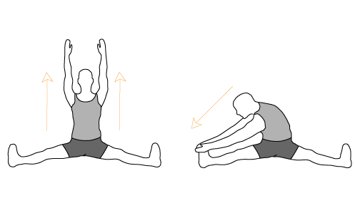

Następnie w czwartek proszę przeczytać referat na temat: Dlaczego powinniśmy pić dużo wody.

<https://gis.gov.pl/zywnosc-i-woda/jakie-wody-nalezy-wybierac/>

W piątek proszę o wykonanie swojej ulubionej rozgrzewki i w miarę możliwości poćwiczyć technikę startu niskiego.

**Technika startu niskiego:**

Pozycja „na miejsca”:

* nogi oparte o ścianki bloków,
* przyklęk na kolanie nogi zakrocznej,
* ręce oparte na szerokości barków przed linią startową, głowa luźno swobodnie wzrok skierowany dwa-trzy metry przed siebie

Na komendę „gotów”:

* biodra uniesione do wysokości barków,
* ciało w bezruchu,

Na strzał (sygnał startu):

* silne odepchnięcie nóg od bloków,
* przeniesienie jak najszybszym i najkrótszym ruchem nogi zakrocznej do przodu,
* w kolejnych krokach zwanych „odbijającymi”, stopniowe doprowadzenie tułowia do pozycji pionowej.

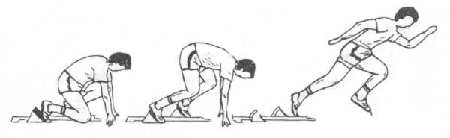

             „na miejsca”                       „gotów”                                   „start-strzał”

Pozdrawiam Karol Śmietanka.